Double dqn
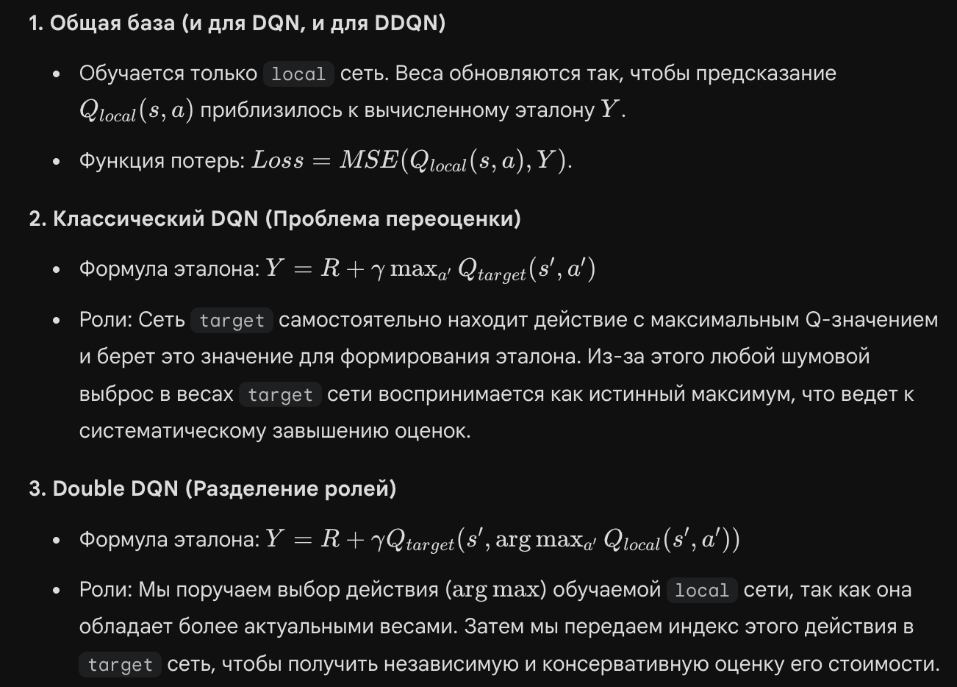

Prioritizing experience replay
Итог:
α заставляет нас чаще брать сложные примеры с большим TD-error, а
β (которое постепенно растет до 1 следит за тем, чтобы эти частые сложные примеры не сломали веса нейросети слишком агрессивными градиентами.

